Выполнила: Балданова Очирма 298 группа

**Отчет по практической работе № 12**

**По теме: «Проектирование классов. Создание диаграммы классов»**

**Цель работы:** составить диаграмму классов

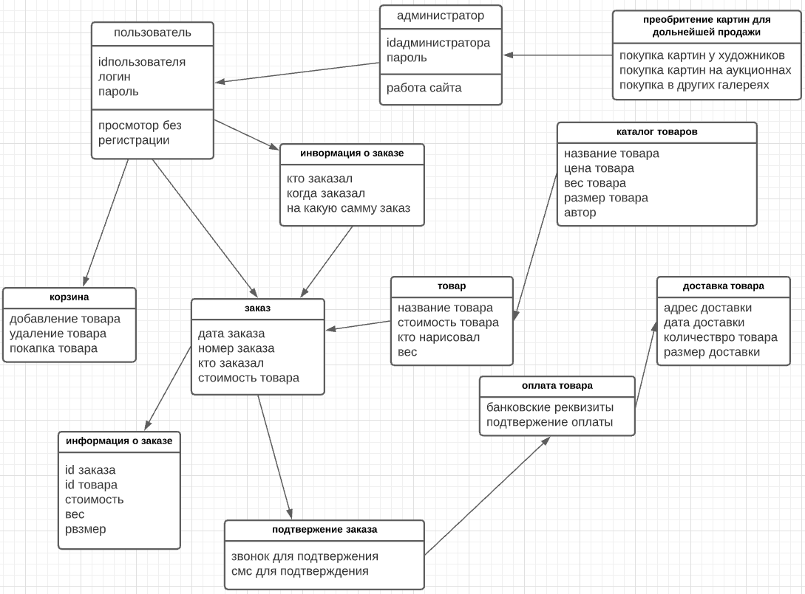

Рисунок 1 – Диаграмма классов

Вывод: составить диаграмму классов

Список используемых источников:

1) Диаграмма классов. — Текст : электронный // lucid : [сайт]. — URL: [https://lucid.app/lucidchart/4623ada6-601c-4971-b5fe-d62a46830382/edit?page=0_0#](https://lucid.app/lucidchart/4623ada6-601c-4971-b5fe-d62a46830382/edit?page=0_0%23%20) (дата обращения: 16.06.2021).